MISSA COM A CATEQUESE - III DOMINGO COMUM A 2017
Participação dos catequizandos e famílias dos 2.º e 9.º anos

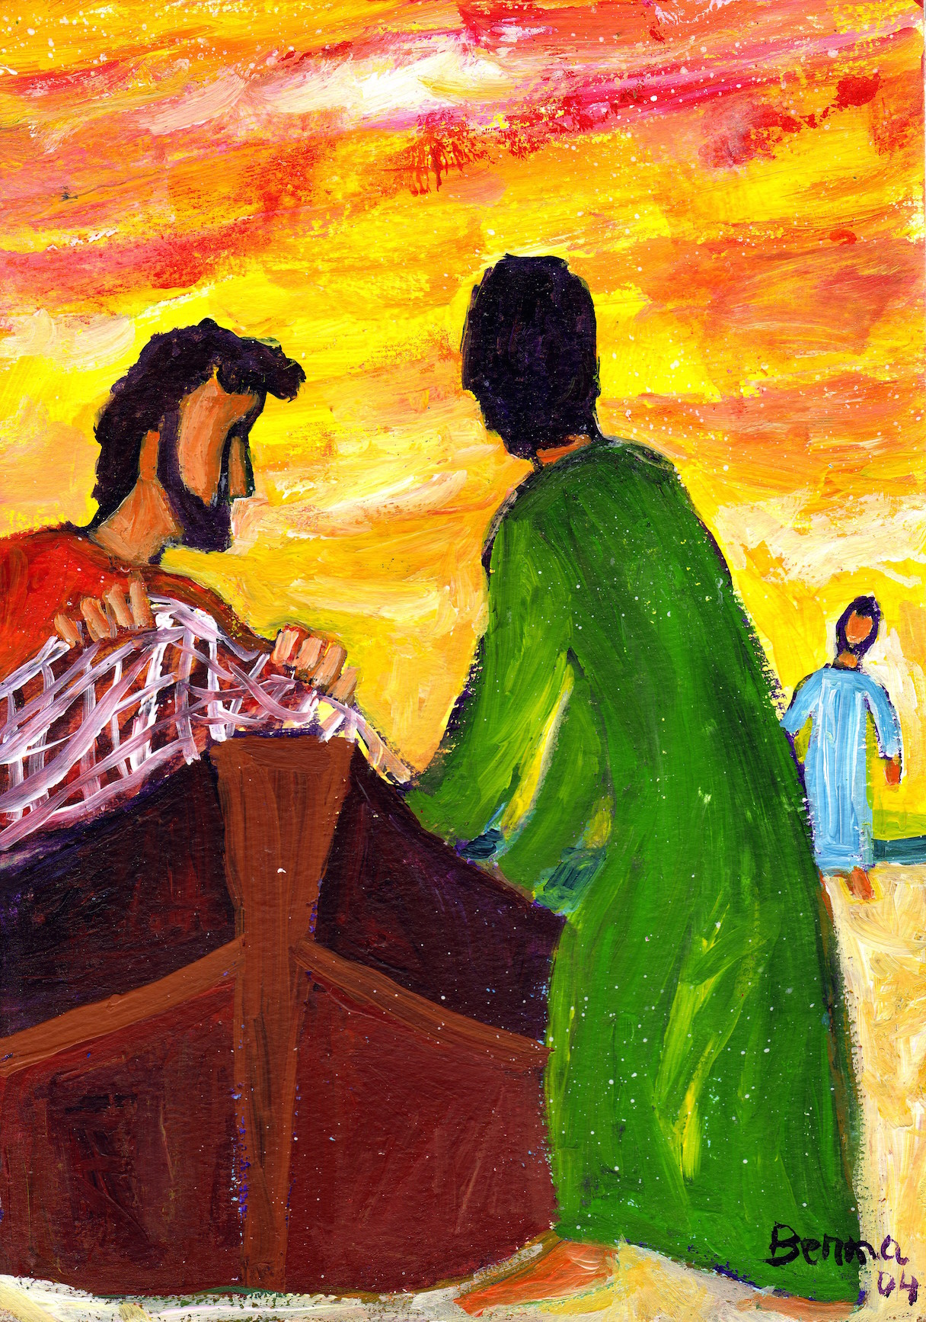

Saudação inicial

P. De Belém para Nazaré! De Nazaré para Cafarnaum! Jesus começa a Sua vida pública, na Galileia dos povos, e escolhe gente humilde, pobres pescadores nas margens do lago. Jesus desafia-nos a colocar as periferias no centro da nossa atenção e a começar pelos mais pobres e desprezados. Ele é a Luz, que Se levanta e resplandece sobre a nossa escuridão, para nos libertar das trevas da tristeza, do pecado e da morte. Neste 4.º dia (se for no sábado) da Semana de Oração pela Unidade dos Cristãos, peçamos ao Senhor o dom da reconciliação entre os seus discípulos. E confiemo-nos à Sua misericórdia.

Ato penitencial
P. Senhor Jesus, Luz dos povos, que iluminais as trevas dos nossos medos, Senhor, tende piedade de nós! R.

P. Cristo Jesus, Cabeça deste Corpo ferido, por causa das nossas divisões, Cristo, tende piedade de nós! R.

P. Senhor Jesus, Palavra de Vida, que nos liberta de todas as redes que aprisionam, Senhor, tende piedade de nós! R.

Hino do Glória

Oração coleta – cf. Missa pela Unidade dos Cristãos (Missal, p. 1204)

Liturgia da Palavra

2.ª Leitura + Aclamação + Evangelho dialogado
Leitura da Primeira Epístola do apóstolo São Paulo aos Coríntios
Irmãos:

Eu soube, meus irmãos,
que há divisões entre vós,
que há entre vós quem diga:
«Eu sou de Paulo», «eu de Apolo»,
«eu de Pedro», «eu de Cristo».
Estará Cristo dividido?
Peço-vos, pelo nome de Nosso Senhor Jesus Cristo,
que faleis todos a mesma linguagem
e que não haja divisões entre vós,
permanecendo bem unidos,
no mesmo pensar e no mesmo agir.

Palavra do Senhor.
R. Graças a Deus.
Aclamação ao Evangelho: Aleluia…
Narrador 1 (diácono):
Evangelho de Nosso Senhor Jesus Cristo segundo São Mateus
Narrador 1 (diácono): Quando Jesus ouviu dizer que João Batista fora preso, retirou-Se para a Galileia. Deixou Nazaré e foi habitar em Cafarnaum, terra à beira-mar, no território de Zabulão e Neftali. Assim se cumpria o que o profeta Isaías anunciara, ao dizer:
Narrador 2: «Terra de Zabulão e terra de Neftali, estrada do mar, além do Jordão, Galileia dos gentios: o povo que vivia nas trevas viu uma grande luz; para aqueles que habitavam na sombria região da morte, uma luz se levantou».

Narrador 1: Desde então, Jesus começou a pregar:

Jesus: «Arrependei-vos, porque está próximo o reino dos Céus».

Narrador 2: Caminhando ao longo do mar da Galileia, viu dois irmãos: Simão, chamado Pedro, e seu irmão André, que lançavam as redes ao mar, pois eram pescadores. Disse-lhes Jesus:

Jesus: «Vinde e segui-Me e farei de vós pescadores de homens».

Narrador 1: Eles deixaram logo as redes e seguiram-n’O. Um pouco mais adiante, viu outros dois irmãos: Tiago, filho de Zebedeu, e seu irmão João, que estavam no barco, na companhia de seu pai Zebedeu, a consertar as redes. Jesus chamou-os, de igual modo:

Jesus: «Vinde e segui-Me e farei de vós pescadores de homens».

Narrador 2: E eles, deixando o barco e o pai, seguiram-n’O. Depois começou a percorrer toda a Galileia, ensinando nas sinagogas, proclamando o Evangelho do reino e curando todas as doenças e enfermidades entre o povo.

Narrador 1: Palavra da salvação.
Assembleia: Glória a Vós, Senhor.

Homilia no III Domingo Comum A 2017 – Missa com Catequese

1. É surpreendente e escandalosa a estratégia pastoral de Jesus! A primeira surpresa escandalosa é que Jesus não inicia a Sua vida pública em Jerusalém, o centro religioso, social e político de Israel. A Sua missão começa numa zona periférica, numa região desprezada pelos judeus piedosos, devido à presença de diversas populações estrangeiras; por isso o profeta Isaías a indica como «Galileia dos povos» (Is 8,23), terra de pagãos… Partindo da Galileia, Jesus ensina-nos a partir da periferia, dos últimos, dos pobres, dos resíduos, dos não crentes, dos distantes, dos que procuram, para alcançar a todos! É, pois, urgente «sair do próprio conforto e ter a coragem de chegar a todas as periferias que precisam da luz do Evangelho» (EG, 20).

2. E há uma segunda surpresa escandalosa! Jesus começa a Sua missão por pessoas, que se diriam hoje «de perfil baixo». Para escolher os Seus primeiros discípulos e futuros apóstolos, não Se dirige às escolas dos escribas e dos doutores da Lei, mas às pessoas humildes e simples, que se preparam com empenho para a vinda do Reino de Deus. Jesus vai chamá-los lá onde eles trabalham, nas margens do lago: são pescadores. Chama-os e eles seguem-n’O imediatamente: a sua vida tornar-se-á, com Jesus, uma aventura fascinante.

3. Queridos amigos e amigas, o Senhor chama também hoje! O Senhor passa pelas estradas da nossa vida diária. Também hoje neste momento, aqui, o Senhor passa pela praça. Chama-nos para andar com Ele, para trabalhar com Ele pelo Reino de Deus, nas «Galileias» dos nossos tempos. Cada um de vós pense: o Senhor passa hoje, o Senhor olha para mim, observa-me! Que me diz o Senhor? E se algum de vós sente que o Senhor lhe diz «segue-me, sê corajoso», então vá com o Senhor. O Senhor nunca desilude. Ouvi no vosso coração, porque o Senhor vos chama para O seguir. Deixemo-nos alcançar pelo Seu olhar, pela Sua voz, e sigamo-l’O! «Para que a alegria do Evangelho chegue até aos confins da terra e nenhuma periferia fique privada da sua luz» (ibid., 288).

4. E como levar essa luz? Através do testemunho, do contágio, da irradiação daquela alegria, que te vem do encontro com Jesus. Leva essa alegria aos da tua casa, aos da tua rua, aos da tua escola. E levanta essa luz, como a de um farol, que projeta ao longe horizontes novos de esperança! E leva essa a luz, como a de uma candeia, que ilumina, de perto e no concreto, a escuridão do teu irmão, que precisa de ti, da tua ajuda, da tua companhia. Dá-lhe a tua mão. Condu-lo a Jesus.

5. E dir-se-á, por causa do teu testemunho feliz, por causa da alegria do Evangelho que brilha em ti: o povo da Senhora da Hora, a Galileia dos gentios, viu uma grande luz!

Credo

P. No dia do nosso Batismo, foi acesa, no círio pascal, a luz da fé. Jesus tornou-Se, para nós, luz da vida. Agora, vamos professar a nossa fé, dizendo: R. Sim, creio.

- Crês em Deus Pai, que te ama e te chama pelo próprio nome?
- Crês em Jesus Cristo, que por ti deu a vida, para te salvar e agora vive contigo para te iluminar, fortalecer e libertar?
- Crês no Espírito Santo que te ilumina, te converte e te liberta, para seguires Jesus, na gloriosa liberdade dos filhos de Deus?
- Crês na Igreja, Casa da Luz, iluminada por Cristo, e chamada a refletir essa luz a todos os povos?
- Crês na vida eterna, na luz sem ocaso, que te iluminará o rosto de alegria e paz sem fim?

Oração dos Fiéis (preces em diálogo entre os números ímpares e pares)
P. Para que todo o Povo, que anda nas trevas, possa ver uma grande luz, acendamos quatro velas, nas nossas candeias, e invoquemo-la:
Acender 1.ª vela
- Senhor, a Tua luz brilha e resplandece no coração da Igreja, chamada à reconciliação, para que haja um só rebanho e um só Pastor!
- Que dela irradie o testemunho da unidade, para que o mundo creia. Oremos, irmãos. R. Ouvi-nos, Senhor!
Acender 2.ª vela
- Senhor, a Tua luz brilha em nossa casa!
- Que ela irradie, através do nosso testemunho feliz, para todas as pessoas do nosso prédio e da nossa rua. Oremos, irmãos. R. Ouvi-nos, Senhor!
Acender 3.ª vela
- Senhor, a Tua luz brilha na nossa sociedade, onde há pessoas que cuidam do bem comum!
- Que ela irradie, por todo o mundo, para construirmos o Teu Reino.
Oremos, irmãos. R. Ouvi-nos, Senhor!
Acender 4.ª vela
- Senhor, a Tua luz é uma força consoladora no sofrimento, mesmo quando não dissipa todas as trevas!
- Que ela irradie, como a luz de um farol ou de uma candeia, no meio da noite, de modo a guiar os nossos passos. Oremos, irmãos. R. Ouvi-nos, Senhor!

P. Senhor, ajuda-nos a refulgir com o testemunho da unidade e da comunhão, do serviço humilde, da fé ardente e generosa, da justiça e do amor aos pobres, para que a alegria do Evangelho chegue aos confins da terra e nenhuma periferia fique privada da luz verdadeira, que é Cristo, Vosso Filho e Deus convosco na unidade do Espírito Santo. R. Ámen.
Cântico de ofertório – Apresentação dos dons
Oração sobre as oblatas: Missa pela Unidade dos Cristãos (Missal, p. 1204)
Prefácio, Santo e Oração Eucarística V/A (Missal, p. 1157 ss)
Oração depois da Comunhão – Missa pela Unidade dos Cristãos (Missal, p. 1205)

Avisos

Este domingo, dia 22:
– 17h30: Adoração ao Santíssimo, no âmbito da Semana de Oração pela Unidade dos Cristãos, que decorre entre 18 e 25 de janeiro.

Terça, dia 24:
– 21h30: Lectio Divina aberta a todos, seguida de preparação da Missa com catequistas dos 3.º e 10.º anos;
– 21h30: Celebração ecuménica, na Paróquia Lusitana do Redentor, na Rua Visconde Bóbeda, 54, Porto.

Quarta, dia 25 (Festa da Conversão de São Paulo): 21h30 - Formação Vicarial de Leitores, na Paróquia do Padrão da Légua.

Quinta, dia 26: 21h30 - Conselho Paroquial de Pastoral.


Outros avisos: de 26 de janeiro a 2 de fevereiro - Semana do Consagrado; Paróquia organiza viagem aos Países Bálticos, de 3 a 9 de agosto. Contactar secretaria paroquial.

Bênção final
Despedida

